PROZESSBESCHRIEBE
A Kernprozesse

Dieses Kapitel beschreibt die wichtigsten Prozesse im Pilotprojekt AMNESIA-Zug. Dies soll die Formulierung von Standards betreffend Qualität und Effizienz erleichtern.
Unterschieden werden hier:
A Kernprozesse: Sie betreffen die unmittelbare Leistungserbringung für Betroffene, Angehörige und für die Leistungskoordination
A 1 Prozessbeschriebe Beratung 2
A 1.1 In der Beratungsstelle 2
Prozess: Von der ersten Meldung bis zur Vorbereitung des ersten Hausbesuches 2
Neuaufnahme Person in IT-System 3
Erfassen der Person im IT-System 4
A 1.2 Hausbesuch mit Abklärung 8
Prozess: Vom ersten Hausbesuch bis zur Erfassung im IT-System 8
Prozess: Von der Organisation der Helferkonferenz bis zur Rückmeldung an die Hausärzt*innen 9
Prozess: Von der Danksagung an die meldende Person bis zur Beendigung der AMNESIA-Zug-Intervention 11
A 2 Prozessbeschriebe Koordination 12
A 2.1 Teamsitzungen 12
Prozess: Protokollierte Teamsitzungen 12
A 2.2 Helferkonferenz 13
Prozess: Protokollierte Helferkonferenz 13
A 2.3 Individuelle Fallkoordination 14
Prozess: Individuelle Fallkoordination 14
A 3 Prozessbeschrieb Kontakt- und Netzwerkpflege 15
Prozess: Von der Pflege der Kontaktdaten und -informationen bis zur Datensicherung 16

B Managementprozesse: Sie betreffen die Steuerung der Beratungsstelle und ermöglichen die Umsetzung der Kernprozesse
C Unterstützungsprozesse: Sie tragen dazu bei, dass die Kern- und Managementprozesse effektiv und effizient ablaufen können. Sie dienen nicht direkt der Wertschöpfung, schonen aber Ressourcen für die eigentlichen Kern- und Managementaufgaben
A Kernprozesse
Die Kernprozesse leiten sich aus den Kernkompetenzen der Beratungsstelle ab und umfassen alle Tätigkeiten, die der «Wertschöpfung» dienen. Die entsprechenden Prozessbeschriebe werden in der Folge erläutert. Es hat sich in der Praxis bewährt, die Prozessversionen zu nummerieren, zu datieren, und die Prozessverantwortlichen zu benennen. Bei Änderungen in einzelnen Prozessen bedarf es einer entsprechenden Aktualisierung der Prozessabläufe und -beschriebe.

A 1 Prozessbeschriebe Beratung
Die Beratungsprozesse sind der erste Kernbereich des Leistungsumfangs. Adressat*innen der Beratung sind Betroffene und Angehörige bzw. gesetzliche Vertreter*innen.

A 1.1 In der Beratungsstelle
Der erste Kontakt mit der Beratungsstelle kann persönlich, via Telefon oder E-Mail erfolgen.
Prozess: Von der ersten Meldung bis zur Vorbereitung des ersten Hausbesuches
Prozess: [Kernprozess (KP) 01_Version (V) 01]
Gültig ab: [Datum]
Verantwortlicher: [Name]
Prozessablauf
Erste Meldung à ausführliches Gespräch mit Melder à Zuständigkeitsprüfung à Erste Datenerhebung à Zustimmungserklärung à Neuaufnahme der Person im IT-System à Start der koordinierten Beratung à Informationsaustausch mit bereits involvierten Helfer*innen à Vorbereitungen des ersten Hausbesuches
Zweck und Ziel
Folgendes soll sichergestellt werden:
- Erfassung aller Meldungen in einheitlicher Weise
- Zuständigkeitsprüfung zur Vermeidung von Doppelspurigkeiten bzw. Kompetenzüberschreitungen
- Erhebung von Daten, die nur für den jeweiligen Fall relevant sind
Prozessverantwortliche
[Funktion]
Prozessbeschrieb
~ Allgemein | □ Verantwortlich | □Vertretung
Erfassen der Situation durch ausführliches Gespräch | (Co-)Projektleiter*in/  Berater*in | (Co-)Projektleiter*in/  Berater*in
Zuständigkeitsprüfung | (Co-)Projektleiter*in | Berater*in
Erste Datenaufnahme | Berater*in | Assistent*in
Klärung des Umfangs der koordinierten Beratung | (Co-)Projektleiter*in/  Berater*in | Berater*in/  (Co-)Projektleiter*in
Neuaufnahme Person in IT-System | (Co-)Projektleiter*in/  Berater*in | Berater*in/  (Co-)Projektleiter*in
Kontaktaufnahme mit schon involvierten Helfer*innen | Berater*in/  (Co-)Projektleiter*in | (Co-)Projektleiter*in/  Berater*in
Erster Abgleich der vorhandenen Informationen und Daten | Berater*in/  (Co-)Projektleiter*in | (Co-)Projektleiter*in/  Berater*in
Entscheidung, wer den ersten Hausbesuch tätigt  (je nach Herausforderung der Situation: Berater*in, Geriatrische Fachperson oder gemeinsam) | Berater*in/  (Co-)Projektleiter*in | (Co-)Projektleiter*in/  Berater*in
Vorbereitung erster Hausbesuch (Formulare, Tests) | Berater*in/  (Co-)Projektleiter*in | (Co-)Projektleiter*in /  Berater*in
Grundsätze
- Bereitschaft zu aktivem Zuhören, um Missverständnisse zu vermeiden
- Klare Kommunikation der nächsten Schritte im Gespräch mit der meldenden Person
- Konsistenz in der ersten Datenaufnahme
- Rasche Hilfestellung
Die ersten Daten sollen so rasch wie möglich nach dem ersten Gespräch (elektronisch) erfasst werden, damit allen Mitarbeiter*innen von AMNESIA-Zug dieselben Informationen zur Verfügung stehen.
Neuaufnahme Person in IT-System
Erfassen der Person in ID-Liste [Dateipfad]
Dabei wird jeweils die nächste Nummer in der Liste gewählt. Folgende Informationen müssen erfasst werden:
- Familienname
- Vorname
- Ort
- Fallführende Berater*in
- Ist ein ADuA (administrative Daten und Anfrage) vorhanden?
- Ist ein MDS (Minimum Data Set) vorhanden?
Siehe nachfolgend Ausschnitt der ID Nr. Liste:
 |  |  | x | psychiatrische Patienten
[Name der Beratungsstelle] ID Nr. |  |  |  | Zustimmungserklärung  ausstehend
Aktive Personen |  |  |  | unvollständige Datensätze
Nr. | Familienname | Vorname | Ort | Fallführung | ADuA | MDS
[Jahr]_[fortlaufende Nummerierung]
2020_001 | Muster | Berta | Zug | PH | Ja | Nein
Aktive | Standby | Austritte
Erfassen der Person im IT-System
«Neue Person» anklicken
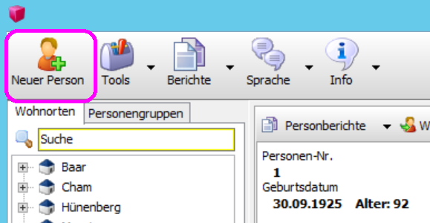
Personenstammdaten erfassen
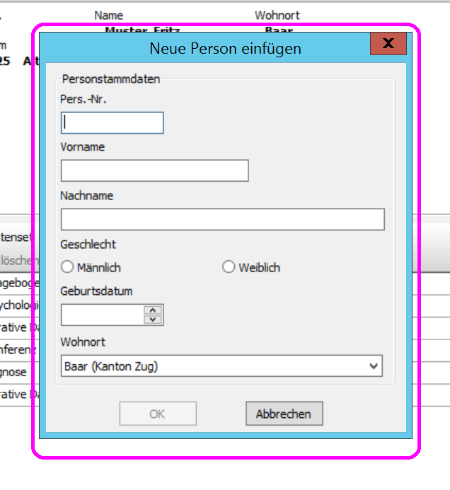
Dazu werden folgende Angaben benötigt:
- Personen-Nummer (siehe ID-Nummer im Excel)
- Vorname
- Nachname
- Geschlecht
- Geburtsdatum (ist das genaue Datum noch nicht bekannt, kann 01.01.1900 als Platzhalter benutzt und das korrekte Datum nachgetragen werden, sobald es bekannt ist.)
- Wohnort
Erfassen der ADuA
Vorgehen «Neues Datenset»
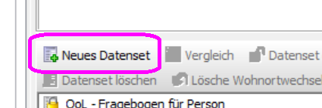

«Administrative Daten und Anfrage» und «OK»
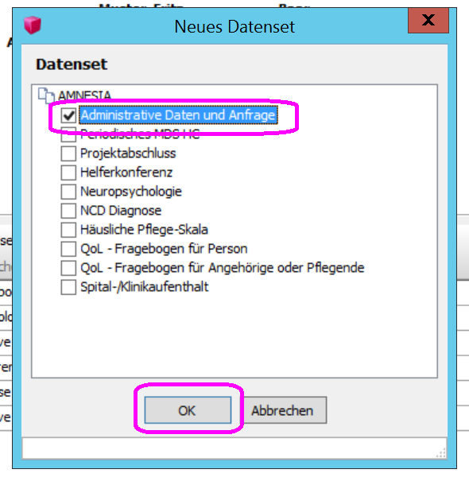
Setzen des Links zum ePDok:
Auf «Verlauf» klicken und Felder ausfüllen
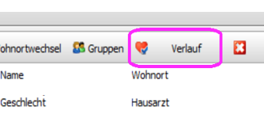
«Link zu Daten» anwählen
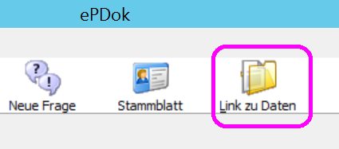
Auf «Ja» klicken
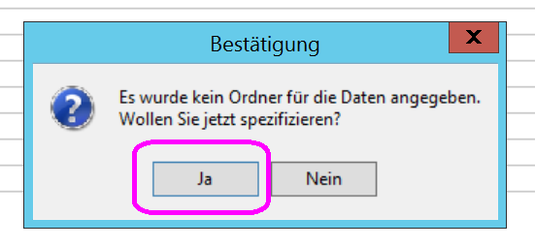
«Dieser PC» anwählen
Nach «ePDok P:» suchen und anwählen
Die entsprechende Wohngemeinde anwählen
«Neuer Ordner» anwählen und den Ordner folgendermassen benennen: Familienname_Vorname_Jahrgang
Ordner im ePDok erstellen
ePDok der betroffenen Person auswählen und die einzelnen Ordner erstellen bzw. diese aus der Musterdatei «Muster_Fritz_1925» kopieren und einfügen.
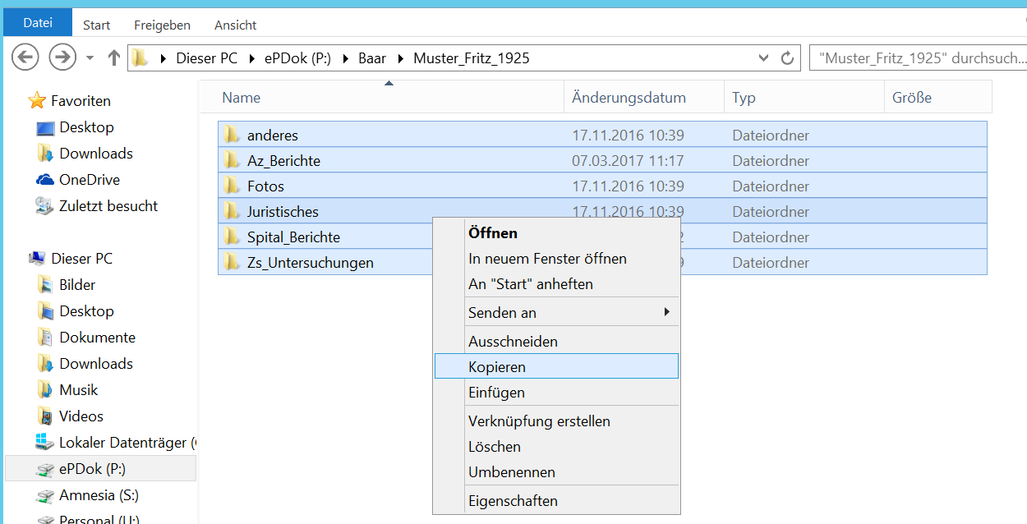
Dokumente in ePDok einfügen und Datensets erfassen:
Gewünschte Person in AMNESIA-Zug-IT anwählen
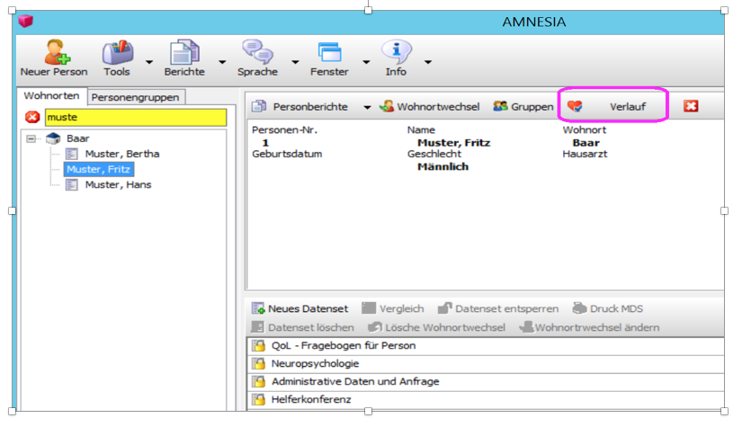
In den Verlauf gehen und auf «Link zu Daten klicken»
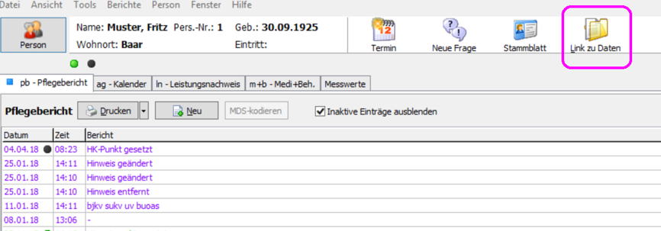
Folgende Ordner stehen in der AMNESIA-Zug Struktur zur Verfügung:
- anderes
- Az_Berichte (z. B. Berichte von/an Hausärzt*innen, CERAD)
- Fotos
- Juristisches (Zustimmungserklärung)
- Spital_Berichte (Berichte von Kliniken)
- Zs_Untersuchungen (alle zusätzlichen Untersuchungen, die gemacht wurden; z. B. Medikamente, MRIs etc.)
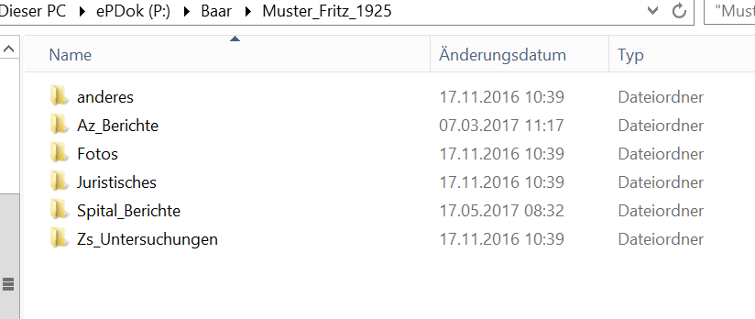
Nun kann das gewünschte Dokument korrekt benannt im entsprechenden Ordner abgelegt werden:
Zugriffsberechtigungen im Admin-Bereich des IT-Systems für Team-Mitglieder einrichten:
Gewünschte Mitarbeiter*in im Menüpunkt «Benutzer» auswählen.
Menüpunkt «Person» in der rechten Spalte anwählen und «Alle markieren» anklicken:
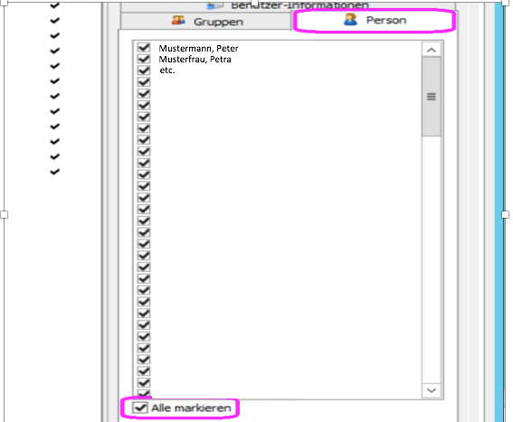
Zugangsberechtigungen für Mitglieder der Helferkonferenz werden nach Bedarf erteilt, da sie keinen Zugriff auf die kompletten Datensätze erhalten. Dazu kann bei den einzelnen Personen eine einfache Markierung gesetzt werden.

A 1.2 Hausbesuch mit Abklärung
Prozess: Vom ersten Hausbesuch bis zur Erfassung im IT-System
Prozess: [KP02_V01]
Gültig ab: [Datum]
Verantwortlicher: [Name]
Prozessablauf
Telefonische Ankündigung à Erstes Gespräch vor Ort à Information zum Formular Zustimmungserklärung à Überblick der Alltagsbewältigung und Wohnsituation à Einfache Anamnese à Überblick der eingenommenen Medikamente (verordnet und Selbstmedikation) à diagnostische Tests à Manuelle Formularübertragung ins IT-System
Zweck und Ziel
Folgendes soll sichergestellt werden:
- Ein möglichst umfangreiches Bild über die betroffene Person und ihre Situation erhalten (Anamnese)
- Professionelle Einschätzung mit Hilfe von diagnostischen Tests und Fragebögen (Diagnose)
- Vorsichtiger, nicht aufdringlicher Aufbau eines Vertrauensverhältnisses zur betroffenen Person und ihrem Umfeld (Arbeitsbeziehung, -bündnis)
- Erfassen der neu gewonnenen Informationen/Daten in einheitlicher Weise (Dokumentation)
Prozessverantwortliche
[Funktion]
Prozessbeschrieb
~ Allgemein | □ Verantwortlich | □Vertretung
Anruf bei Betroffenen und Ankündigung des Hausbesuchs | Berater*in/FA Geriatrie | FA Geriatrie/Berater*in
Aktives Zuhören | Berater*in/FA Geriatrie | FA Geriatrie/Berater*in
Erklärung über Aufnahme ins Projekt | Berater*in/FA Geriatrie | FA Geriatrie/Berater*in
Unterschrift Zustimmungserklärung durch Betroffenen oder Interessensvertretung | Berater*in/FA Geriatrie | FA Geriatrie/Berater*in
Überblick Alltagsbewältigung und Wohnsituation | Berater*in/FA Geriatrie | FA Geriatrie/Berater*in
Einfache Anamnese | Berater*in/FA Geriatrie | FA Geriatrie/Berater*in
Überblick Medikamenteneinnahme | Berater*in/FA Geriatrie | FA Geriatrie/Berater*in
Beantwortung der QoL Fragebögen mit Betroffenen und bei Bedarf mit den Angehörigen und/oder Pflegenden | Berater*in/FA Geriatrie | FA Geriatrie/Berater*in
Durchführung diagnostischer Tests (wo möglich) | Berater*in/FA Geriatrie | FA Geriatrie/Berater*in
Erklärung der nächsten Schritte | Berater*in/FA Geriatrie | FA Geriatrie/Berater*in
Aktenbeschaffung vorhandener Informationen | Berater*in/FA Geriatrie | FA Geriatrie/Berater*in
Manuelle Formularübertragung und Dokumentation in IT | Berater*in/Assistent*in | Assistent*in/Berater*in
Grundsätze
- Bereitschaft zum aktiven Zuhören, um Missverständnisse zu vermeiden
- Empathisches und ruhiges Auftreten bei der Durchführung der diagnostischen Tests und der Beantwortung der Fragebögen
- Klare Kommunikation der nächsten Schritte im Gespräch mit der betroffenen Person und/oder den Angehörigen/Pflegenden
- Konsistenz in der Datenübertragung
- Rasche Hilfestellung

> 1 Formular Erst-Kontakt

Prozess: Von der Organisation der Helferkonferenz bis zur Rückmeldung an die Hausärzt*innen
Prozess: [KP03_V01]
Gültig ab: [Datum]
Verantwortlicher: [Name]
Prozessablauf
Organisation der Helferkonferenz à gemeinsame Analyse der einzelnen Situationen à Erarbeitung von Lösungsvorschlägen à Protokollierung der Massnahmen à bei Bedarf weiterer Hausbesuch à Rückmeldung an die Hausärzt*in
Zweck und Ziel
Folgendes soll sichergestellt werden:
- Gemeinsames Erarbeiten von Lösungsvorschlägen mit dem Helfernetzwerk. Die Vorschläge sind aufgrund der vorhandenen Informationen medizinisch vertretbar und entsprechen gleichzeitig dem Bedarf und wo möglich den Bedürfnissen und Wünschen der Betroffenen und ihrer Angehörigen.
- Klare Kommunikation mit den Familien der Betroffenen, den Helferorganisationen und zuständigen Hausärzt*innen
Prozessverantwortung
[Funktion]
Prozessbeschrieb
~ Allgemein | □ Verantwortlich | □Vertretung
Ein paar Tage vor der Helferkonferenz: Reminder-E-Mail, dass die zu besprechenden Personen mitgeteilt/im ePDok entsprechend markiert werden sollen und Erstellen der Traktandenliste | Assistent*in | Berater*in
An der Helferkonferenz in den Räumlichkeiten von AMNESIA-Zug: Information, Diskussion und Analyse der einzelnen Situationen | Alle Teilnehmer*innen
Erarbeiten von individuellen Betreuungslösungen und Massnahmen | Alle Teilnehmer*innen
Abwägen, ob weitere Hausbesuche (mit Tests) durch AMNESIA-Zug notwendig sind | Alle Teilnehmer*innen
Aktualisierung des Dossiers in der AMNESIA-Zug-IT | Berater*in/Assistent*in | Berater*in/Assistent*in
Gespräche mit den (Familien der) Betroffenen, um die erarbeitete (Betreuungs-)Lösung zu kommunizieren | Berater*in/FA Geriatrie | FA Geriatrie/Berater*in
Protokoll der HK mit beschlossenen Massnahmen | Assistent*in | Berater*in
Zustellung des Protokolls an die Teilnehmer*innen der Helferkonferenz | Assistent*in | Berater*in
Kommunikation der Testergebnisse, Diagnose, Massnahmen und Empfehlungen an zuständige Hausärzt*in | FA Geriatrie
Grundsätze
- Bereitschaft zum aktiven Zuhören, um Missverständnisse zu vermeiden
- Klare Kommunikation der nächsten Schritte im Gespräch mit der betroffenen Person und/oder ihren Angehörigen/Pflegenden
- Konsistenz in der Aktualisierung der Dossiers
- Rasche Hilfestellung
Falls es bei einem ersten Hausbesuch nicht möglich war, diagnostische Tests durchzuführen und die Helferkonferenz befindet, es brauche einen zweiten Hausbesuch, dann sind die Ergebnisse dieser Tests an der nächsten Helferkonferenz zu besprechen. Sollte die Familie sich gegen eine weitere Intervention entscheiden, dann ist dies zu respektieren, und das Dossier wird je nach Fall entweder geschlossen oder «auf Standby» Status gehalten.

> 3 Datenset zur Diagnose-/Helferkonferenz
> 13 Vorlage Protokoll Helferkonferenz

Prozess: Von der Danksagung an die meldende Person bis zur Beendigung der AMNESIA-Zug-Intervention
Prozess: [KP04_V01]
Gültig ab: [Datum]
Verantwortlicher: [Name]
Prozessablauf
Danksagung an die meldende Person à Übergabe an das Helfernetz à Sorgfältige Verabschiedung à Abschluss des Dossiers der AMNESIA-Zug Intervention à Archivierung des Dossiers und der Formulare (z. B. Zustimmungserklärung)
Zweck und Ziel
Folgendes soll sichergestellt werden:
- Einbindung der meldenden Person
- Klare Tätigkeitsabgrenzung der Rolle von AMNESIA-Zug
- Klarer Abschluss der Intervention und Verantwortlichkeit von AMNESIA-Zug
Prozessverantwortung
[Funktion]
Prozessbeschrieb
~ Allgemein | □ Verantwortlich | □Vertretung
Teamentscheidung, ob schriftliche oder mündliche Danksagung | Berater*in/  (Co-)Projektleiter*in | (Co-)Projektleiter*in /  Berater*in
Kontaktaufnahme mit der Melder*in unter Wahrung des Datenschutzes | Berater*in/  (Co-)Projektleiter*in | (Co-)Projektleiter*in /  Berater*in
Übergabe des Falles an das Helfernetz | Berater*in/  (Co-)Projektleiter*in | (Co-)Projektleiter*in /  Berater*in
Sorgfältige Verabschiedung und Auflösung der aufgebauten Beziehung zum Betroffenen und seinen Angehörigen | Berater*in/  (Co-)Projektleiter*in | (Co-)Projektleiter*in /  Berater*in
Abschluss des Dossiers in der AMNESIA-Zug Datenbank | Berater*in/  (Co-)Projektleiter*in | (Co-)Projektleiter*in /  Berater*in
Beendigung der AMNESIA-Intervention: entweder vollständig oder auf «Standby» Status zur Reaktivierung zu einem späteren Zeitpunkt | Berater*in/  (Co-)Projektleiter*in | (Co-)Projektleiter*in /  Berater*in
Grundsätze
- Ausdruck der Wertschätzung für das Engagement und den gesellschaftlichen Beitrag der Melder*in
- Beachtung der emotionalen Komponente, die eine Begleitung durch das AMNESIA-Zug Team für die Betroffenen mit sich bringt, und die bei der Übergabe an das Helfernetz vorsichtig gelöst werden muss
- Disziplin bei der Dossier-Aktualisierung bis zur Beendigung der AMNESIA-Zug Intervention
- Bereinigung des Dossiers für die Archivierung
Damit geht die eigentliche Beratungsaufgabe von AMNESIA-Zug zu Ende.

A 2 Prozessbeschriebe Koordination
Die Koordinationsaufgaben sind ein weiterer wesentlicher Leistungsbereich des Projektes. Adressat*innen sind die in die Fallführung einbezogenen formellen und informellen Helfer bzw. Dienstleister.

A 2.1 Teamsitzungen
Die Tätigkeit von AMNESIA-Zug findet sowohl in der Beratungsstelle statt als auch ausser Haus. Viele Termine werden im Rahmen der aufsuchenden Beratung ausser Haus durchgeführt. Um sich gegenseitig im Team auf dem Laufenden zu halten, gibt es alle 2 bis 3 Wochen Teamsitzungen zu fall- und projektrelevanten Themen.
Prozess: Protokollierte Teamsitzungen
Prozess: [KP 05_Version (V) 01]
Gültig ab: [Datum]
Verantwortlicher: [Name]
Prozessablauf
Planung à Agenda à Teamsitzung à Versand des Protokolls
Zweck und Ziele
Folgendes soll sichergestellt werden:
- Die Einbindung der Teammitglieder*innen in die Anpassung von Prozessen bzw. Abläufen erhöht die Motivation
- Protokollierung erlaubt Nachvollziehbarkeit auch für Nicht-Anwesende
- Die Umsetzung von gemeinsam getroffenen Entscheidungen kann mit einem Protokoll besser nachvollzogen werden
- Steigerung der Effizienz und Effektivität der Teamsitzung
Prozessverantwortung
[Funktion]
Prozessbeschrieb
~ Allgemein | □ Verantwortlich | □Vertretung
Festlegung von Termin / Ort für die  nächste Sitzung (geschieht meist am Ende einer Teamsitzung) und Protokollführung | (Co-)Projektleiter*in | Teammitglied
Versand einer Kalendereinladung an Team und eventuell externe Teilnehmer*innen | Assistent*in | Teammitglied
Eine Woche vor Teamsitzung: Versand der Traktandenliste | (Co-)Projektleiter*in | Assistent*in
Protokollführung | Assistent*in | Teammitglied
Zusendung des Protokollentwurfs an (Co-)Projektleiter*in mit der Bitte um Ergänzungen/Kommentare im Korrektur-Modus | Assistent*in | (Co-)Projektleiter*in
Finalisierung des Protokolls | Assistent*in | (Co-)Projektleiter*in
Versand des Protokolls an Verteilerliste (inkl. abwesende/entschuldigte Teilnehmer*innen) | Assistent*in | (Co-)Projektleiter*in
Grundsätze
- Zeitgerechte Planung als Voraussetzung für gute Vorbereitung
- Regelmässiger fachbezogener Informationsaustausch
- Anwesenheitspflicht
- Zeitgerechte Festlegung der Rollen: Protokollführer*in, Moderator*in, Zeitmanager*in.
- Einhaltung von Kommunikationsregeln: konstruktive Verbesserungsvorschläge statt Fehlerzuweisung, keine Anschuldigungen

> 12 Vorlage Protokoll für Teamsitzungen

A 2.2 Helferkonferenz
Alle 2 bis 3 Wochen finden die Diagnose-/Helferkonferenzen statt.
Prozess: Protokollierte Helferkonferenz
Prozess: [KP 06_Version (V) 01]
Gültig ab: [Datum]
Verantwortlicher: [Name]
Prozessablauf
Planung à Definition der zu besprechenden Fälle à Agenda à Durchführung Helferkonferenz à Versand des Protokolls
Zweck und Ziele
Folgendes soll sichergestellt werden:
- Festlegung der zu besprechenden Fälle
- Nachvollziehbarkeit durch Protokollierung auch für Nicht-Anwesende
- Nachverfolgbarkeit der besprochenen, entschiedenen und umgesetzten Massnahmen
- Steigerung der Effizienz und Effektivität der Koordinationsarbeit und der Vernetzung des Helfernetzwerkes
Prozessverantwortung
[Funktion]
Prozessbeschrieb
~ Allgemein | □ Verantwortlich | □Vertretung
Festlegung von Termin / Ort für ein Kalenderjahr im Voraus, jeweils zum Ende des Vorjahres | (Co-)Projektleiter*in | Teammitglied
Versand einer Kalendereinladung an Team und Mitglieder HK und eventuell externe Teilnehmer*innen | Assistent*in | Teammitglied
Eine Woche vor der HK Versand der Reminder zur Definition der zu besprechenden Fälle | Assistent*in | (Co-)Projektleiter*in
Erstellen der Traktandenliste | Assistent*in | Teammitglied
Protokollführung | Assistent*in | Teammitglied
Zusendung des Protokollentwurfs an die Fachberater*innen, Bitte um Ergänzungen/Kommentare im Korrektur- Modus | Assistent*in | (Co-)Projektleiter*in
Finalisierung des Protokolls | Assistent*in | (Co-)Projektleiter*in
Versand des Protokolls an Verteilerliste (inkl. abwesende/entschuldigte Teilnehmer*innen) | Assistent*in | (Co-)Projektleiter*in
Grundsätze
- Zeitgerechte Planung als Voraussetzung für gute Vorbereitung
- Regelmässiger fachbezogener Informationsaustausch
- Anwesenheitspflicht
- Zeitgerechte Festlegung der Rollen: Protokollführer*in, Moderator*in, Zeitmanager*in
- Einhalten von Kommunikationsregeln: konstruktive Verbesserungsvorschläge statt Fehlerzuweisung, keine Anschuldigungen

> 3 Datenset zur Diagnose-/Helferkonferenz
> 13 Vorlage Protokoll Helferkonferenz

A 2.3 Individuelle Fallkoordination
Hier handelt es sich um einzelfallbezogene Koordinationshandlungen, die in der Regel mit einzelnen formellen und informellen Helfern oder anderen Dienstleistern stattfinden. Die Koordination kann im Nachgang zu einer Helferkonferenz stattfinden oder anlassbezogen erforderlich werden.
Prozess: Individuelle Fallkoordination
Prozess: [Kernprozess (KP) 07_Version (V) 01]
Gültig ab: [Datum]
Verantwortlicher: [Name]
Prozessablauf
Beschluss aus Helferkonferenz, Folge aus Rundtischgespräch, individuelle Anfrage (z. B. von Angehörigen) oder auf Anlass von Bedarfsfeststellung durch fallverantwortliche Berater*in à Recherche und Auswahl von passenden Leistungsangeboten (z. B. Dienstleister für ambulante Betreuung, hauswirtschaftliche Unterstützung und Pflege, Tagesheimplatz oder Platz in der Langzeitpflege) à Koordination von Terminen bzw. Einleitung von Massnahmen mit entsprechenden Dienstleistern (z. B. bei begleiteten Ärzt*innen-Besuchen, Podologie-Leistungen, Fahrdienste, Anmeldung Langzeitpflege etc.) à bei einmaligen Terminen: Abschluss des Prozesses, wenn die Einleitung von Massnahmen stattgefunden hat, bei sich wiederholenden Terminen: Abschluss des Prozesses, wenn die Intervention sich mit den betreffenden Dienstleistern ohne Notwendigkeit der Zuarbeit von AMNESIA-Zug verselbständigt hat
Zweck und Ziel
Folgendes soll sichergestellt werden:
- Umsetzung von Beschlüssen aus der Helferkonferenz
- Umsetzung von Beschlüssen aus Rundtischgesprächen
- Lösung von Bedarfen, die bei Hausbesuchen festgestellt wurden
- Einbezug der Hausärzt*in oder Geriatrie bei Bedarf
- Nachvollziehbarkeit von Massnahmen auch für Nicht-Eingebundene
- Sicherstellung, dass erforderliche Unterstützungsleistungen zuverlässig erbracht werden
- Nachverfolgbarkeit der besprochenen, entschiedenen und umgesetzten Massnahmen
- Steigerung der Effizienz und Effektivität der Koordinationsarbeit
Prozessverantwortliche
[Funktion]
Prozessbeschrieb
~ Allgemein | □ Verantwortlich | □Vertretung
Feststellen eines Koordinationsbedarfs | Berater*in | Berater*in
Einleiten von Koordinationsmassnahmen nach Feststellung des Bedarfs oder in Erfüllung eines HK- oder Rundtisch-Beschlusses | Berater*in | Berater*in
Durchführen erforderlicher Kommunikation zur Umsetzung der erforderlichen Massnahme | Berater*in | Berater*in
Bei grösseren Fällen: Nachverfolgen/Prüfen, ob/wie Massnahme erfüllt wurde | Berater*in | Berater*in
Fragebogen Helferkonferenz ausfüllen | Berater*in | Berater*in
Dokumentation der Koordinationsleistung im individuellen Verlaufsbericht der AMNESIA-Person | Berater*in | Berater*in
Grundsätze
- Bedarfsgerechte und zeitnahe Versorgung
- Qualität und Zuverlässigkeit der Dienstleistungen
- Bedarfsgerechter fallbezogener Informationsaustausch im formellen und informellen Helfernetz
- Vollständigkeit der Dokumentation

A 3 Prozessbeschrieb Kontakt- und Netzwerkpflege
AMNESIA-Zug ist nicht nur Anlaufstelle für Betroffene und ihre Angehörigen, sondern hat durch ihre Koordinationsfunktion Kontakt zum kantonalen Helfernetzwerk, zu Behörden sowie zu ausserkantonalen Partner*innen. Diese Kontakte sind konsequent zu pflegen und aktuell zu halten. Nur so können eine effiziente Vernetzung, Kenntnisse über die aktuellen Angebote und die Sozialraumorientierung gewährleistet werden. AMNESIA-Zug hat sich für ein pragmatisches und kostengünstiges Unterstützungssystem via Excel-Listen entschieden.
Alternativ könnte eine Datenbank angelegt werden, um Prozesse wie den Versand von Serienbriefen, den Druck von Etiketten, das Filtern von Adressdatensätzen etc. zu erleichtern.
Prozess: Von der Pflege der Kontaktdaten und -informationen bis zur Datensicherung
Prozess: [KP08_V01]
Gültig ab: [Datum]
Verantwortlicher: [Name]
Prozessablauf
Neuer Kontakt / Aktualisierung Kontakt à Auswahl der entsprechenden Excel Liste à Eintrag / Aktualisierung à Sicherung
Zweck und Ziel
Folgendes soll sichergestellt werden:
- Konsequenter Eintrag aller neuen Kontakte
- Effizientes Arbeiten mit aktueller Kontaktliste
- Benennung der Prozessverantwortlichen zur Sicherstellung der Prozessdurchführung
- Sicherstellung der Kontaktpflege und Gewährleistung des Informationsflusses
Prozessverantwortliche
[Funktion]
Prozessbeschrieb
~ Allgemein | □ Verantwortlich | □Vertretung
Auswahl der entsprechenden Adressliste | Assistent*in/Berater*in | Berater*in/Assistent*in
Eintrag des Kontaktes / Aktualisierung nach festgelegter Namenskonvention und in alphabetischer Reihenfolge | Assistent*in/Berater*in | Berater*in/Assistent*in
Hinzufügen von Infos und Kommentaren zur Herstellung von Querverbindungen | Assistent*in/Berater*in | Berater*in/Assistent*in
Speichern und schliessen | Assistent*in/Berater*in | Berater*in/Assistent*in
Regelmässige Überprüfung der Aktualität der Daten | Assistent*in/Berater*in | Berater*in/Assistent*in
Regelmässige Erstellung einer Sicherungskopie bzw. der Datensicherung über eine Serverlösung | Assistent*in/Berater*in | Berater*in/Assistent*in
Grundsätze
- Konsequente Adresspflege und Datenbereinigung
- Einhaltung der Namenskonvention
- Hintergrundinformationen im System festhalten, um die Zusammenarbeit innerhalb des Helfernetzes zu verbessern

Wurde die Zustimmungserklärung auch nicht von Interessenvertreter*innen (Angehörige, Behördenmitglieder) unterschrieben, muss der Fall abgeschlossen werden.

